**Зміни в житті тварин навесні. Поява комах**

***Природознавство, 2-й клас***

**Тетяна ЛИЦУР, учитель початкових класів НВК «НОВОПЕЧЕРСЬКА ШКОЛА», м. Київ**

***Мета:*** формувати уявлення про тварин, уміння розпізнавати їх за зовнішніми ознаками; розширювати уявлення дітей про весняні зміни в природі, про особливості життя тварин у цю пору року зокрема комах; розвивати спостережливість, увагу, логічне мислення, зв’язне мовлення; виховувати дбайливе ставлення до тварин.

***Обладнання:*** малюнки; ілюстрації або фотографії комах, картка з ребусом, підручник «Природознавство, 2 клас» Гільберг Т. Г., Сак Т. В., Київ, «Генеза», 2012.

*На дошці записано девіз уроку:*

Я зірвав квітку – і вона зів’яла.

Я спіймав метелика – і він помер у мене на долоні.

І тоді я зрозумів, що торкнутися краси можна тільки серцем.

**Хід уроку**

**І. Організація класу**

**У ч е н и ц я.** Починаємо урок,

Бо почули ми дзвінок

Він за парти кличе нас

До роботи швидко, клас!

**ІІ. Фенологічні спостереження**

***Виступ синоптика***

*Учень розповідає про температуру повітря, вітер, стан неба, опади.*

***Фенологічна сторінка***

**Учитель.** Які ознаки весни ви спостерігали протягом тижня?  
— Які явища відбуваються навесні у природі?  
— Підкресліть, які зміни в природі відбулися за останній тиждень.

* Збільшення тривалості дня.
* Значне потепління.
* Раннє цвітіння трав’янистих рослин.
* Пробудження звірів від зимового сну.
* Приліт птахів.
* Танення снігу.

***Складання асоціативного куща до слова «Весна»***

           Сонячне проміння          Природа оживає

                   Перші квіти                                 Тане сніг

Вилазять комахи                       **Весна**  Розпускаються дерева

               Прилетіли пташки         Блакитне небо

**ІІІ. Повторення вивченого матеріалу**

***Гра* «Знайди зайве слово»**

* Береза, сосна, бузок, дуб.
* Сосна, ялина, ялівець, модрина, осика.
* Пролісок, підсніжник, ряст, троянда.

***Фронтальне опитування***

**Учитель.** Які весняні квіти ви знаєте?

— Чому не можна зривати первоцвіти?

— Розкажіть про свої спостереження за рослинами навесні.

— На яких рослинах раніше з’являються квіти, а на яких – листочки?

**IV. Актуалізація опорних знань, мотивація навчальної діяльності**

***Вправа* «Роздивись і розкажи»**

**Учитель.**Назвіть зображені на малюнку зміни в житті рослин і тварин навесні.

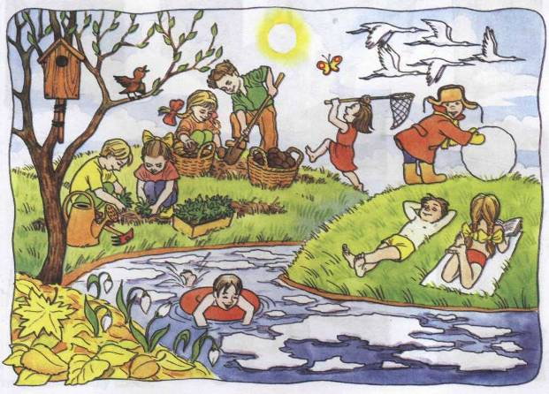

***Дидактична гра* «Знайди відповідність»**

**Учитель.**Пригадайте раніше вивчене та розташуйте зображених тварин за їх приналежністю до відповідної групи.

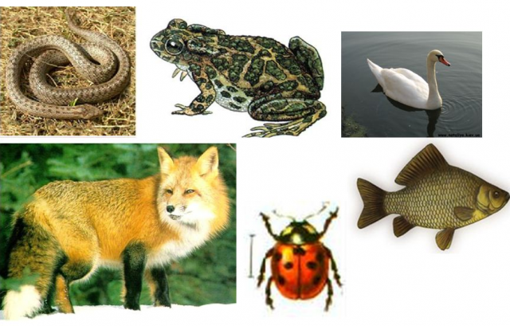

**1. 2.**



**4.**

**3. 4.**



|  |  |  |  |
| --- | --- | --- | --- |
| **Комахи** | **Риби** | **Птахи** | **Звірі** |
|  |  |  |  |

**V. Сприйняття та осмислення нового матеріалу**

***Робота в групах***

**Група 1.**

**Учитель.**Прочитайте текст.Знайдіть в тексті інформацію про те, які зміни відбуваються в житті комах навесні та чим вони обумовлені. Обговоріть здобуту інформацію.

*Потепління, розвиток рослинності сприяють пробудженню комах, що перебували у заціпенінні. В березні можна побачити кропив’янок, з «вічками» на крилах – денне павичеве око, лимонниць, які беруть поживу з перших весняних квітів. З щілин вилазять комарі.*

*Прокинувшись від зимової сплячки, кожна комаха шукає собі їжу. Бджоли, джмелі, оси перелітають з квітки на квітку, щоб зібрати нектар і пилок.*

*У квітні прокидаються й мурашки, які є санітарами лісу. За літні місяці середній мурашник знищує понад 5 млн. комах (в основному це личинки й гусениці багатьох шкідників лісу).*

*У другій половині місяці, якщо досить тепло, бджолярі виставляють на пасіку вулики, і бджоли вилітають на перші збори нектару.*

*Муха вже гріється на сонечку, ще млява, неповоротка. Вона вже перебирає лапками, гладить себе ними по черевцю.*

**Учитель.**Закінчіть усно речення.

*У житті комах навесні відбуваються такі зміни: ________________ . Ці зміни пов’язані з _________________.*

**Група 2.**

**Учитель.**Прочитайте текст.Знайдіть в тексті, які зміни відбуваються в житті звірів навесні та чим вони обумовлені. Обговоріть здобуту інформацію.

*Весна вносить великі зміни і в життя звірів. З початком весни пробуджуються ті звірі, які впадають у зимову сплячку. Запасів жиру в них майже не лишається. Прокидаються від зимового сну ведмеді, борсуки, їжаки. Хутрові звірі линяють, скидаючи теплу шерсть, змінюючи її на легший, літній волосяний покрив (у кінці травня в більшості звірів линяння закінчується). Змінюється колір шерсті в зайців і білок.*

*Весна у житті тварин – період розмноження. У багатьох звірів якраз навесні з'являється потомство.*

**Учитель.**Закінчіть усно речення.

*У житті звірів навесні відбуваються такі зміни: ________________. Ці зміни в житті тварин пов’язані з _________________.*

**Група 3.**

**Учитель.**Прочитайте текст.Знайдіть в тексті, які зміни відбуваються в житті риб навесні та чим вони обумовлені. Обговоріть здобуту інформацію.

*У риб починається весняний хід. Вони прямують до верхів'їв річок на нерест, щоб відкласти ікру в їх витоках (інакше її змиє в море). Першими нерестяться щуки, потім головні, в квітні — йоржі, соми, окуні, в травні — плітка, пічкурі. З ікринок з’являються мальки, схожі на дорослих риб. Мальків буває багато, але дорослими стає тільки частина з них, бо вони є кормом для багатьох хижих тварин.*

*Сом вибирається із ями, у якій проспав зиму. Пливе до маленького озерця й лежить там на дні, перечікує, коли посвітлішає вода в річці. Не любить сом брудної води.*

**Учитель.**Закінчіть усно речення.

*У житті риб навесні відбуваються такі зміни: ________________ . Ці зміни*

*в житті тварин навесні пов’язані з _________________.*

**Група 4.**

**Учитель.**Прочитайте текст. Знайдіть в тексті, які зміни відбуваються в житті птахів навесні та чим вони обумовлені. Обговоріть здобуту інформацію.

Із настанням весни, з появою рослин і комах у сади і ліси пере­селилися птахи, які зимували поруч з нами. Весною птахам вистачає корму в природі.

З теплих країв повернулися в рідні місця перелітні птахи. Вони заповнюють ліси й діброви, сади й парки, водойми та болота. Птахи приймаються вити гнізда: носяться, кричать, трудяться, збирають сухі гілочки, солому, мох, траву.

А чи замислювався ти, чому одні пташки прилітають до нас раніше, а інші пізніше? Час їхнього прильоту залежить від того, коли в наших краях з’являється для них корм.

**Учитель.** Закінчіть усно речення.

*У житті зимуючих і перелітних птахів навесні відбуваються такі зміни: ________________ .* *Ці зміни пов’язані з _________________.*

***Робота за підручником*** *(с. 97–99)*

**Учитель.** Яких комах і де вам пощастило побачити ранньою весною?  
— Яких метеликів можна зустріти ранньою весною?  
— Розгляньте їх на малюнках на с. 97.  
— Де ховалися взимку метелики? Що вони роблять навесні?  
— Які ще комахи прокидаються ранньої весни?  
— Що роблять мурашки?  
— Де можна побачити джмелів? Що ви про них знаєте?

***Первинне закріплення. Фронтальне опитування***

**Учитель.** Як зміни в природі навесні впливають на життя комах?  
— Які метелики мешкають у нашій місцевості? За якими ознаками їх можна упізнати?  
— Чи доводилося вам спостерігати за поведінкою джмелів, мурашок навесні? Розкажіть про свої спостереження.  
— Поміркуйте, які почуття викликає у вас поява навесні перших метеликів.  
***Підсумок.*** Поява комах навесні — це весняне явище у живій природі.

***Розгадування загадок та ребусу***

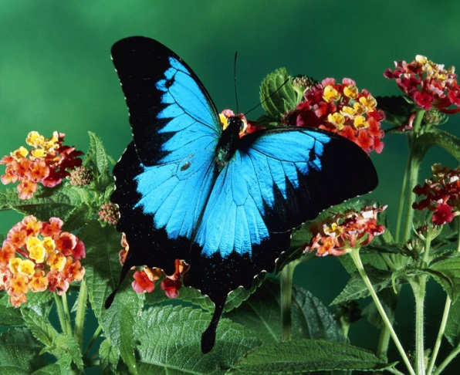

На квітку квітка сіла,

Знялась і полетіла. *(Метелик.)*

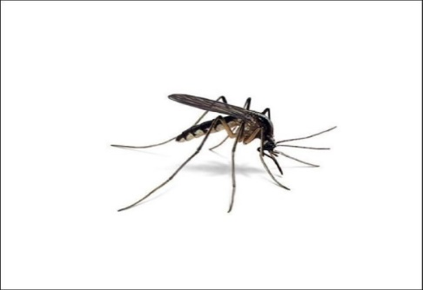

Хто його вб’є

Свою кров проллє. *(Комар.)*

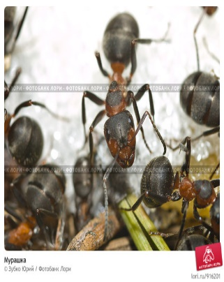

У лісі біля пня

Біготня, метушня,

Народ робочий

Весь день клопоче (*Мурашки.)*

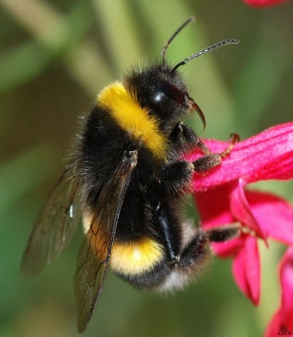

Я труд поважаю,

все літо літаю у поле, до гаю,

Збираю медок із різних квіток.  *(Бджола.)*

Вона не мурашка, що тяжко працює,

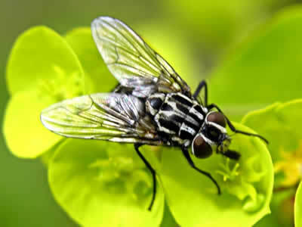

Не бджілка, що страву солодко готує,

Наїстися прагне завжди на дурняк.

За це й зневажає нахабу усяк. *(Муха.)*

Повним ходом робота іде,

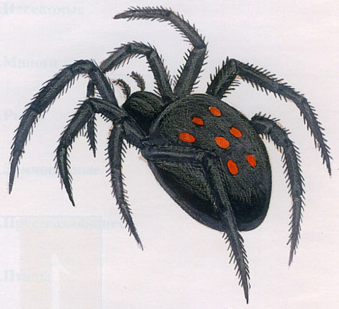

Пряля нитку найтоншу пряде,

Але диво: ця пряля без рук.

Хто ж вона?

Це звичайний …*(павук).*

Хто збирав нектар із квітів,

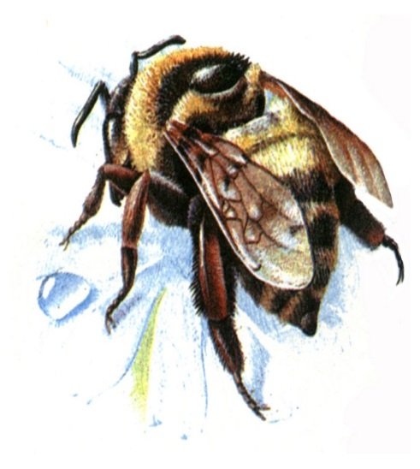

Меду наносив в дупло?

Працював він ціле літо,

Облітав усе на світі,

Щоб маленьких джмеляток

Годувати чим було. *(Джміль.)*

*У процесі розгадування загадок учитель поступово прикріплює малюнки до дошки, а також картку з ребусом*

|  |
| --- |
| **, ХИ** |

**Учитель.** Щоб дізнатися, як одним словом називаються всі ці тварини, розгадайте ребус.

***Формування поняття «комахи»***

**Учитель.** Комахи — найчисленніший і найрізноманітніший клас [тварин](http://uk.wikipedia.org/wiki/%D0%A2%D0%B2%D0%B0%D1%80%D0%B8%D0%BD%D0%B8) в усьому тваринному царстві. Комах відомо близько 1 мільйона [видів](http://uk.wikipedia.org/wiki/%D0%92%D0%B8%D0%B4). Їх вивчає наука [*ентомологія*](http://uk.wikipedia.org/wiki/%D0%95%D0%BD%D1%82%D0%BE%D0%BC%D0%BE%D0%BB%D0%BE%D0%B3%D1%96%D1%8F).

Тіло комах може мати довжину від 0,2 мм до 33 см, часто має тверді покриви. Воно поділяється на три відділи — [головний](http://uk.wikipedia.org/wiki/%D0%93%D0%BE%D0%BB%D0%BE%D0%B2%D0%B0), грудний і [черевний](http://uk.wikipedia.org/wiki/%D0%A7%D0%B5%D1%80%D0%B5%D0%B2%D1%86%D0%B5).

На голові є пара членистих вусиків ([антени](http://uk.wikipedia.org/wiki/%D0%90%D0%BD%D1%82%D0%B5%D0%BD%D0%B8_%28%D0%B1%D1%96%D0%BE%D0%BB%D0%BE%D0%B3%D1%96%D1%8F%29)), ротові придатки, органи [зору](http://uk.wikipedia.org/wiki/%D0%97%D1%96%D1%80); на грудях — три пари членистих ніг і 1–2 пари крил; на кінці черевця — хвостові придатки, іноді [жало](http://uk.wikipedia.org/w/index.php?title=%D0%96%D0%B0%D0%BB%D0%BE&action=edit&redlink=1).

Комахи освоїли майже всю земну поверхню, ґрунт, повітря. Деякі види заселили прісні водойми ([клопи-водоміри](http://uk.wikipedia.org/w/index.php?title=%D0%9A%D0%BB%D0%BE%D0%BF%D0%B8-%D0%B2%D0%BE%D0%B4%D0%BE%D0%BC%D1%96%D1%80%D0%B8&action=edit&redlink=1), деякі [їздці](http://uk.wikipedia.org/w/index.php?title=%D0%87%D0%B7%D0%B4%D1%86%D1%96&action=edit&redlink=1)) і навіть проникли в моря (деякі [двокрилі](http://uk.wikipedia.org/wiki/%D0%94%D0%B2%D0%BE%D0%BA%D1%80%D0%B8%D0%BB%D1%96)).

***Інтегрована технологія* «Коло знань»**

(*Під час обговорення учні заповнюють таблицю.)*

**Учитель.** Хто такі комахи? Що ви можете розповісти про них?

*(Комаха – тварина.*

*Малі за розміром.*

*Будова тіла: голова, груди, черевце, крила, 6 ніг.*

*Живуть у воді, на деревах, у траві, будинках, на тілі тварин та людині.*

*Літають, плавають, стрибають.*

*Відкладають яйця.)*

|  |  |  |  |
| --- | --- | --- | --- |
| **Особливості**  **будови** | **Перелік комах** | **Спосіб**  **харчування** | **Користь** |
| *6 ніг, крила,*  *тіло, голова,*  *груди,*  *черевце* | *Коники,*  *метелики,*  *мурашки,*  *бджоли,*  *…* | *Рослиноїдні,*  *комахи -*  *хижаки,*  *паразити* | *Запилюють*  *рослини* |

***Встановлення взаємозв’язків між рослинами і комахами***

***Розв’язання проблемної ситуації***

**Учитель.** Що раніше відбувається в природі: зацвітуть рослини чи з’являться комахи? Чому?

***Розповідь учителя***

**Учитель.** У перші по-справжньому весняні теплі дні зацвітає багато квітів. Задзижчали друзі-комахи. Прокинувшись після зимової сплячки, кожна комаха шукає собі їжу. Бджоли, джмелі, оси перелітають із квітки на квітку, щоб зібрати нектар і пилок. Ним вони не тільки живляться, а й годують личинок, які вилуплюються з відкладених яєць.

Таким чином, між рослинами й комахами існує взаємозв’язок. Адже насіння утворюються тільки на тих квітах, на яких побували комахи і перенесли на них пилок із інших квітів.

***Фізкультхвилинка***

***https://www.youtube.com/watch?v=8HvWHkDLDqM***

Прокидають квітки –

Розпускають пелюстки.

Ви, комахи, прилетіть

Із квіток нектар зберіть.

**VІ. Узагальнення та систематизація знань**

***Гра* «Хто тут зайвий?»**

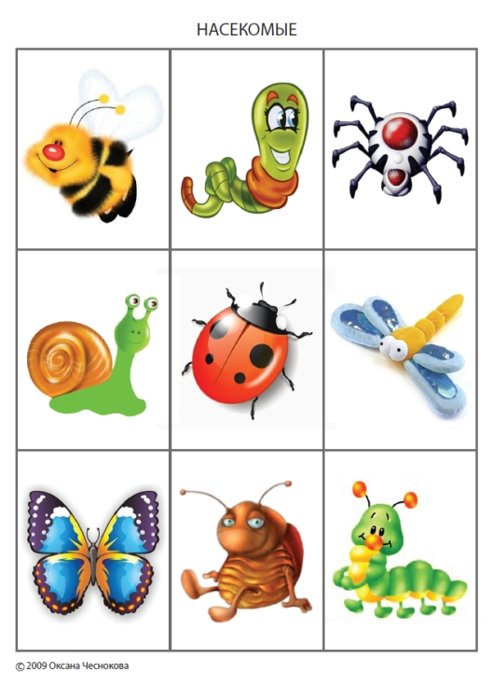

***Колективне складання пам’ятки* «Бережіть комах!»**

* Не знищуйте метеликів – окрасу нашої природи.
* Не турбуйте комах, милуйтеся ними в природі.
* Не беріть метеликів за крильця, вони можуть загинути.
* Не ловіть метеликів, бо це жива природа.
* Не руйнуйте мурашники.

***Складання розповіді за картинками***

**Учитель.** Розкажіть про зміни в житті тварин навесні, користуючись зображеннями..

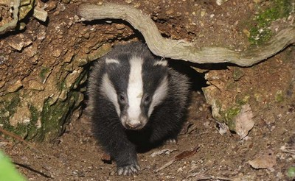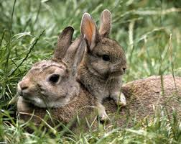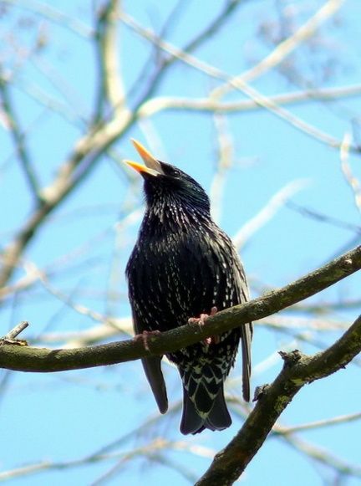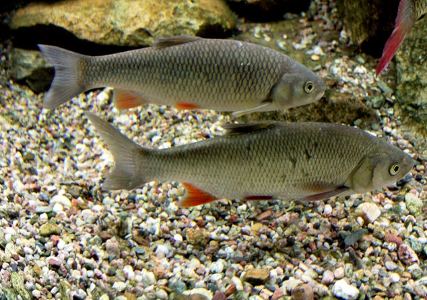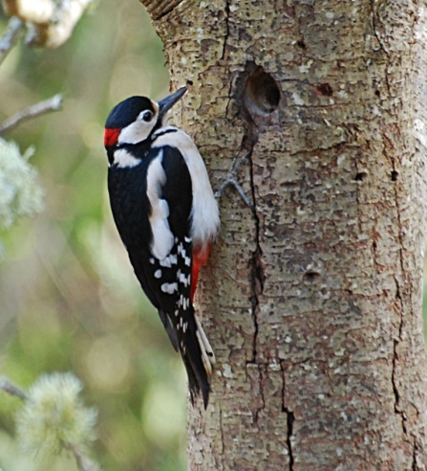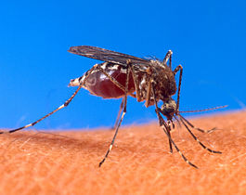

***Дидактична гра* «Встанови послідовність»**

**Учитель.** Встановіть правильну послідовність зображених змін в живій і неживій природі навесні та поясніть, з чим пов’язана поява комах.

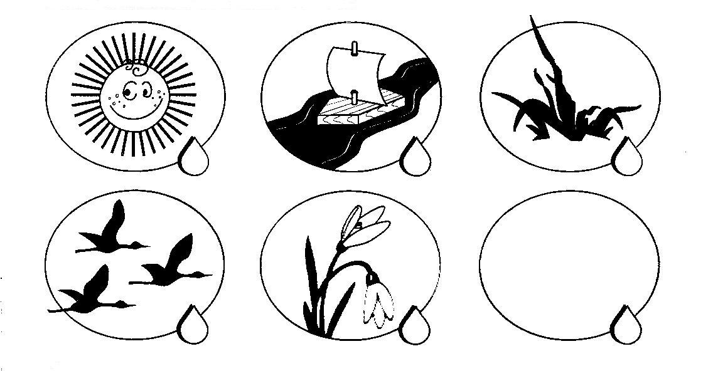

А) Повертаються з вирію перелітні птахи.

Б ) З’явилися комахи.

В) Більше світла й тепла приносить сонячне проміння.

Г) Зацвіли трав’янисті рослини.

Ґ) Тане сніг.

|  |  |  |  |  |
| --- | --- | --- | --- | --- |
| 1 | 2 | 3 | 4 | 5 |
|  |  |  |  |  |

**Учитель.** Встановіть відповідність між фактами у розповіді про комаху та її зображенням і назвою.

**А)** Ця маленька комаха постійно трудиться. Недарма її називають трудівницею. Весь день вона збирає пилок та нектар з квітів багатьох рослин, запилюючи їх. Не буде цих комах – не буде доброго урожаю.

**Б)** Якщо б не ці комахи та їх личинки (комаха за день з'їдає близько 100 попелиць, які особливо шкодять рослинам, а личинка — до 250), то багато рослин, позбавлені соків, загинули б.

**В)** Їх називають санітарами лісу. За літні місяці середній мурашник знищує понад 5 млн. комах (в основному це личинки й гусениці багатьох шкідників лісу).

**Г)** Це не лише найчарівніші створіння на планеті, а й найзагадковіші. Бо тільки дивом можна пояснити фантастичне перетворення потворної гусені на яскравого неповторного красеня. А, головне, вони – найкращі, звісно, після бджіл, запилювачі рослин.

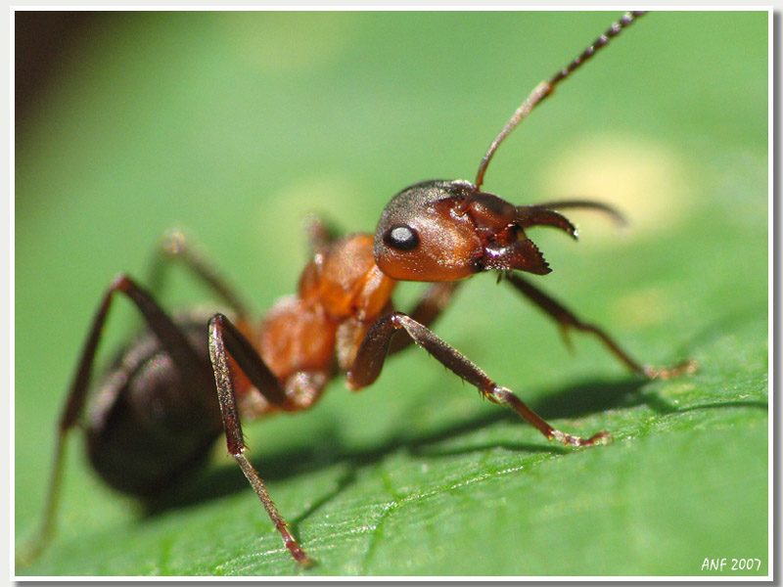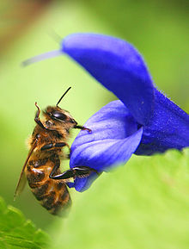

1

2

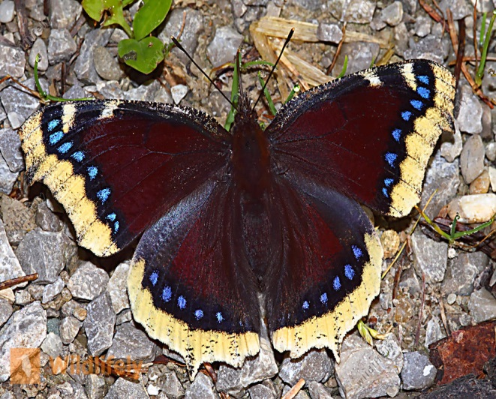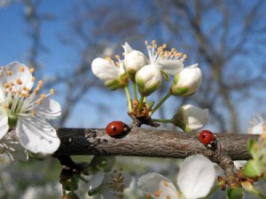

3 4

1. Бджола 2. Мураха 3. Сонечко. 4. Метелик

|  |  |  |  |
| --- | --- | --- | --- |
| **А** | **Б** | **В** | **Г** |
|  |  |  |  |

***Хвилинка цікавинок***

* У багатьох японських містах можна бачити навесні і влітку на верандах будинків маленькі бамбукові клітини, звідки чується дивний свист, монотонне гудіння, часом нескінченно довгі трелі, металеві вібрації, що наповнюють сутінки витонченою оригінальною музикою. Це не птахи, а комахи! Найулюбленішою співаючою комахою є *сюзюмюші*, яка схожа на жука з подовженим і плоским тілом. Японською її назва означає «комаха-дзвін», оскільки звук її голосу нагадує маленький срібний дзвіночок.
* Сьогодні у світі налічується близько 20 тис. видів бджіл. А щоб зібрати 500 г меду, одній бджолі необхідно 10 млн. разів злітати від вулика до квітки й назад.

***Робота в парах* *з карткою* «Метелики»**

***Приклад картки***

|  |
| --- |
| 1. ***Прочитайте текст.***   *У березні можна побачити яскраво-коричневого легкокрилого метелика кропив’янку. Кропив'янкою метелика називають тому, що його личинки (гусінь) можуть їсти пекучі листки кропиви. Днів через десять прокидаються лимонниці з блідо – жовтими крилами. Пробуджуються та вилітають красені-метелики з «вічками» на крилах – денне павичеве око, які беруть поживу з перших весняних квітів. Кропив'янки, лимонниці й денне павичеве око перезимовують у вигляді дорослих метеликів. Проте переважна більшість інших метеликів зимують у вигляді яєць, личинок або лялечок.*   1. ***Розпізнайте на фотографіях зображених метеликів. Встановіть за допомогою стрілочок відповідність між назвою та зображенням комахи.***   Денне павичеве око Лимонниця Кропив’янка |

***Народні прикмети***

**Учитель.** Висловіть на основі власних спостережень оцінні судження щодо істинності прогнозування погоди навесні за народними прикметами.

* Якщо у квітні кропивниця сідає на вулики, буде медовий місяць.
* Ранній обліт бджіл — на красну весну.
* Хрущів багато — на посуху.
* Якщо загули бджоли над горобиною, то це означає, що скоро кінець весни і починається літо.

**VІІ. Підсумок уроку**

***Міні-тест***

**Учитель.** Виконайте тестове завдання, обравши чотири правильних

твердження.

А) Потепління, розвиток рослинності сприяють пробудженню комах, що перебували у заціпенінні.

Б) З початком весни пробуджуються ті звірі, які впадають у зимову сплячку,

бо запасів жиру в них майже не лишається.

В) Із настанням весни, з появою рослин і комах у сади і ліси пере­селилися

птахи, які зимували поруч з нами.

Г) Навесні птахи готуються до перельоту в теплі краї.

Ґ) У риб починається нерест.

***Вправа* «Інтерв’ю»**

**Учитель.** Що, почуте на уроці, вразило вас найбільше?

— Про що ви хотіли би розповісти своїм друзям?

**VIII. Домашнє завдання**

Підготувати розповідь про комах, які першими з’являються у нашій місцевості. Розповідь можна доповнити показом фото чи мультимедійною презентацією.